Лабораторная работа №4

Модель гармонических колебаний

Крутова Екатерина Дмитриевна, НПИбд-01-21

Содержание

# Цель работы

Изучить понятие гармонического осциллятора, построить фазовый портрет и найти решение уравнения гармонического осциллятора.

# Задание

Постройте фазовый портрет гармонического осциллятора и решение уравнения гармонического осциллятора для следующих случаев

1. Колебания гармонического осциллятора без затуханий и без действий внешней силы x’’ + 18x = 0
2. Колебания гармонического осциллятора c затуханием и без действий внешней силы x’’ + 18x’ + 9x = 0
3. Колебания гармонического осциллятора c затуханием и под действием внешней силы x’’ + 8x’ + 16x = 0.5cos(t)

На интервале t [0; 68] (шаг 0.05) с начальными условиями x_0 = 1.8, y_0 = 0.8

В соответствии с формулой (Sn mod N)+1, где Sn — номер студбилета, N — количество заданий, я взяла вариант 37 (рис. [-@fig:001]).

Выбор варианта

Выбор варианта

# Теоретическое введение

* Гармонический осциллятор [1] — система, которая при смещении из положения равновесия испытывает действие возвращающей силы F, пропорциональной смещению x.
* Гармоническое колебание - колебание, в процессе которого величины, характеризующие движение (смещение, скорость, ускорение и др.), изменяются по закону синуса или косинуса (гармоническому закону).

# Выполнение лабораторной работы

## Выполнение с помощью Julia

Код 1 случая (Колебания гармонического осциллятора без затуханий и без действий внешней силы):

# x'' + 18x = 0  
 using DifferentialEquations  
  
 function lorenz!(du, u, p, t)  
 a = p  
 du[1] = u[2]  
 du[2] = -a*u[1]  
 end  
  
 const x = 1.8  
 const y = 0.8  
 u0 = [x, y]  
  
 p = (18)  
 tspan = (0.0, 68.0)  
 prob = ODEProblem(lorenz!, u0, tspan, p)  
 sol = solve(prob, dtmax = 0.05)  
  
 using Plots; gr()  
  
 #решение системы уравнений  
 plot(sol)  
 savefig("lab4_julia_1.png")  
  
 #фазовый портрет  
 plot(sol, vars=(2,1))  
 savefig("lab4_julia_1_ph.png")

Код 2 случая (Колебания гармонического осциллятора c затуханием и без действий внешней силы):

# x'' + 18x' + 9x = 0  
using DifferentialEquations  
  
function lorenz!(du, u, p, t)  
 a, b = p  
 du[1] = u[2]  
 du[2] = -a*du[1] - b*u[1]   
end  
  
const x = 1.8  
const y = 0.8  
u0 = [x, y]  
  
p = (sqrt(18), 9)  
tspan = (0.0, 68.0)  
prob = ODEProblem(lorenz!, u0, tspan, p)  
sol = solve(prob, dtmax = 0.05)  
  
using Plots; gr()  
  
#решение системы уравнений  
plot(sol)  
savefig("lab4_julia_2.png")  
  
#фазовый портрет  
plot(sol, vars=(2,1))  
savefig("lab4_julia_2_ph.png")

Код 3 случая ( Колебания гармонического осциллятора c затуханием и под действием внешней силы)

# x'' + 8x' + 16x = 0.5cos(3t)  
using DifferentialEquations  
  
function lorenz!(du, u, p, t)  
 a, b = p  
 du[1] = u[2]  
 du[2] = -a*du[1] - b*u[1] + 0.5*cos(3*t)  
end  
  
const x = 1.8  
const y = 0.8  
u0 = [x, y]  
  
p = (sqrt(8), 16)  
tspan = (0.0, 68.0)  
prob = ODEProblem(lorenz!, u0, tspan, p)  
sol = solve(prob, dtmax = 0.05)  
  
using Plots; gr()  
  
#решение системы уравнений  
plot(sol)  
savefig("lab4_julia_3.png")  
  
#фазовый портрет  
plot(sol, vars=(2,1))  
savefig("lab4_julia_3_ph.png")

Полученные графики (рис. [-@fig:002] - [-@fig:007]).

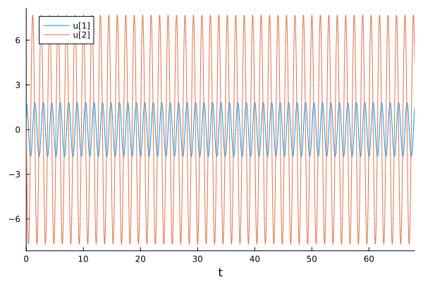

Решение уравнения для колебания гармонического осциллятора без затуханий и без действий внешней силы на языке Julia

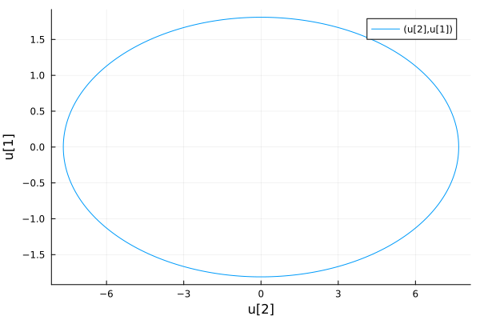

Фазовый потрет для колебания гармонического осциллятора без затуханий и без действий внешней силы на языке Julia

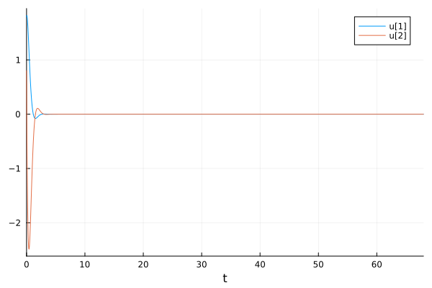

Решение уравнения для колебания гармонического осциллятора c затуханием и без действий внешней силы на языке Julia

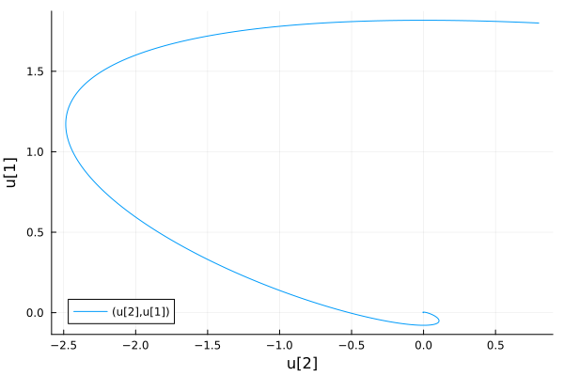

Фазовый потрет для колебания гармонического осциллятора c затуханием и без действий внешней силы на языке Julia

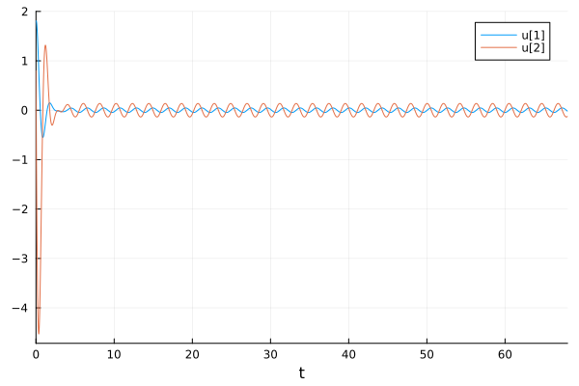

Решение уравнения для колебания гармонического осциллятора cc затуханием и под действием внешней силы на языке Julia

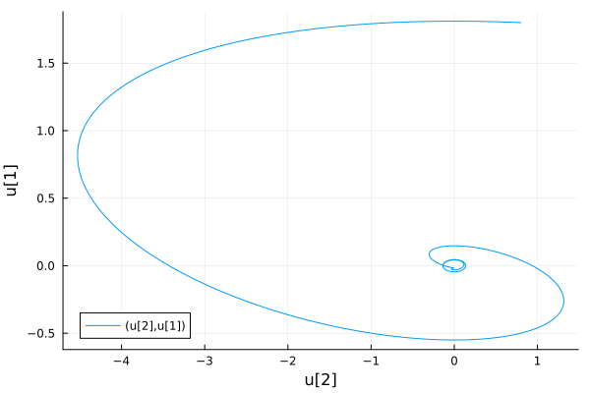

Фазовый потрет для колебания гармонического осциллятора c затуханием и под действием внешней силы на языке Julia

## Выполнение с помощью OpenModelica

Код 1 случая (Колебания гармонического осциллятора без затуханий и без действий внешней силы):

//case1: x''+ 18x = 0  
model lab4_1   
//x'' + g* x' + w^2* x = f(t)   
//w - частота   
//g - затухание   
parameter Real w = sqrt(18.00);   
parameter Real g =0;   
  
parameter Real x0 = 1.8;   
parameter Real y0 = 0.8;   
  
Real x(start=x0);   
Real y(start=y0);   
  
// f(t)   
function f   
input Real t ;   
output Real res;   
algorithm   
res := 0;   
end f;   
  
equation   
der(x) = y;   
der(y) = -w*w*x - g*y + f(time);   
end lab4_1;

Код 2 случая (Колебания гармонического осциллятора c затуханием и без действий внешней силы):

//case2: x'' + 18x' + 9x = 0  
model lab4_2  
  
parameter Real w = sqrt(9.00);   
parameter Real g = 18;   
  
parameter Real x0 = 1.8;   
parameter Real y0 = 0.8;   
  
Real x(start=x0);   
Real y(start=y0);   
  
// f(t)   
function f   
input Real t ;   
output Real res;   
algorithm   
res := 0;   
end f;   
  
equation   
der(x) = y;   
der(y) = -w*w*x - g*y + f(time);   
end lab4_2;

Код 3 случая ( Колебания гармонического осциллятора c затуханием и под действием внешней силы)

//case3: x'' + 8x' + 16x = 0.5cos(3t)  
model lab4_3  
  
parameter Real w = sqrt(16.00);   
parameter Real g = 8;   
  
parameter Real x0 = 1.8;   
parameter Real y0 = 0.8;   
  
Real x(start=x0);   
Real y(start=y0);   
  
// f(t)   
function f   
input Real t ;   
output Real res;   
algorithm   
res := 0.5*cos(3*t); // 3 случай   
end f;   
  
equation   
der(x) = y;   
der(y) = -w*w*x - g*y - f(time);   
end lab4_3;

Полученные графики (рис. [-@fig:008] - [-@fig:013]).

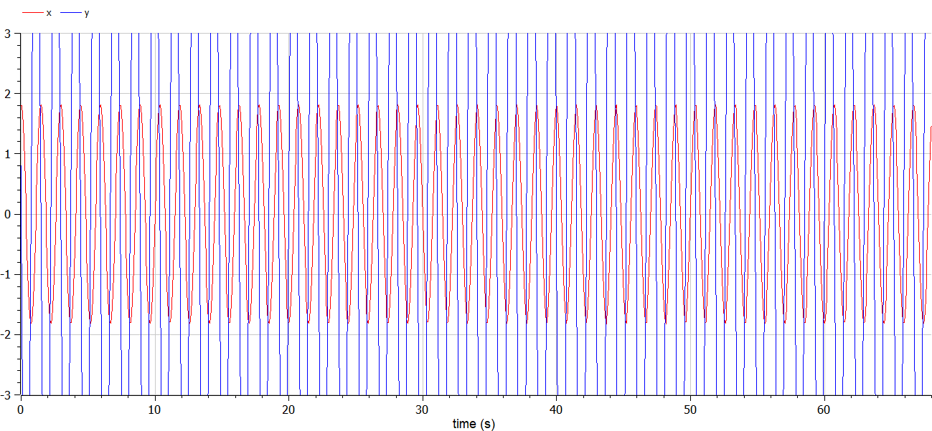

Решение уравнения для колебания гармонического осциллятора без затуханий и без действий внешней силы на языке Open Modelica

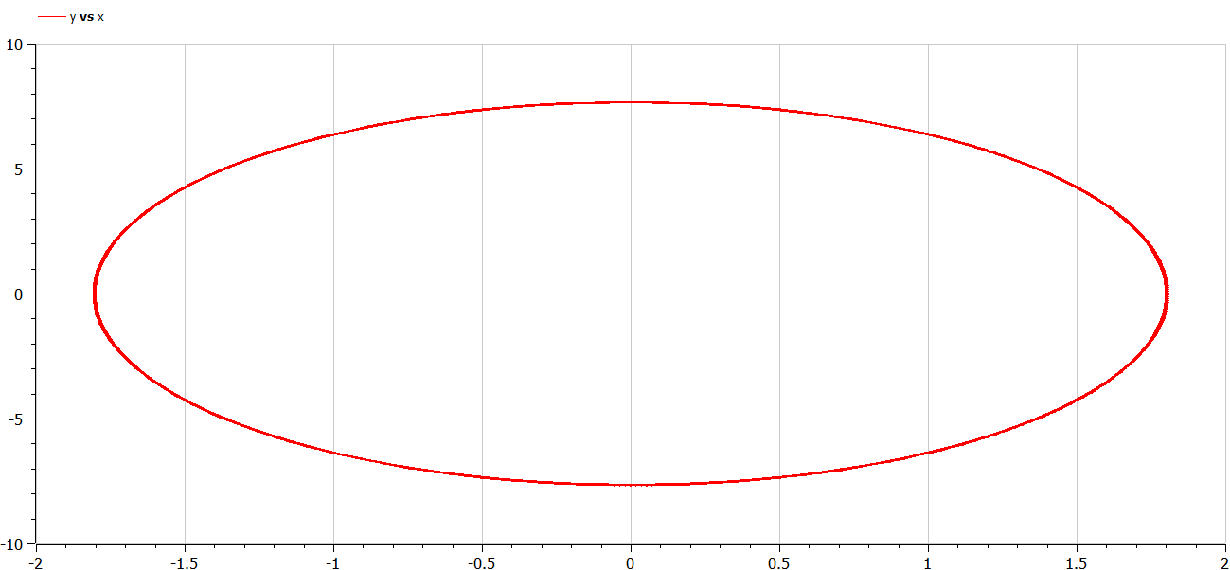

Фазовый потрет для колебания гармонического осциллятора без затуханий и без действий внешней силы на языке Open Modelica

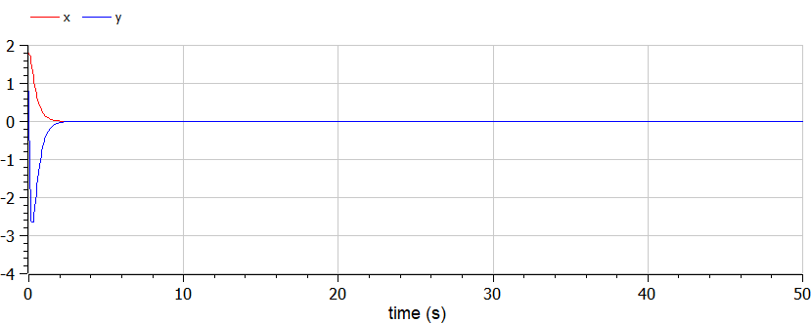

Решение уравнения для колебания гармонического осциллятора c затуханием и без действий внешней силы на языке Open Modelica

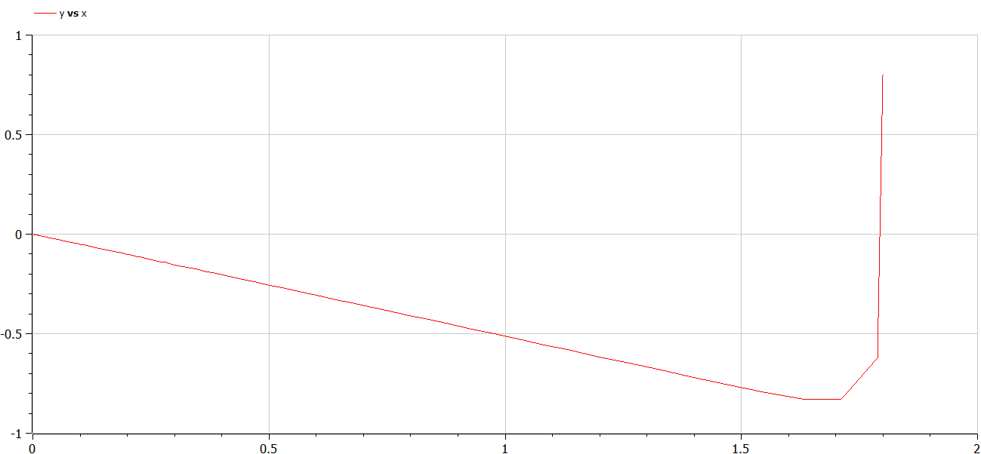

Фазовый потрет для колебания гармонического осциллятора c затуханием и без действий внешней силы на языке Open Modelica

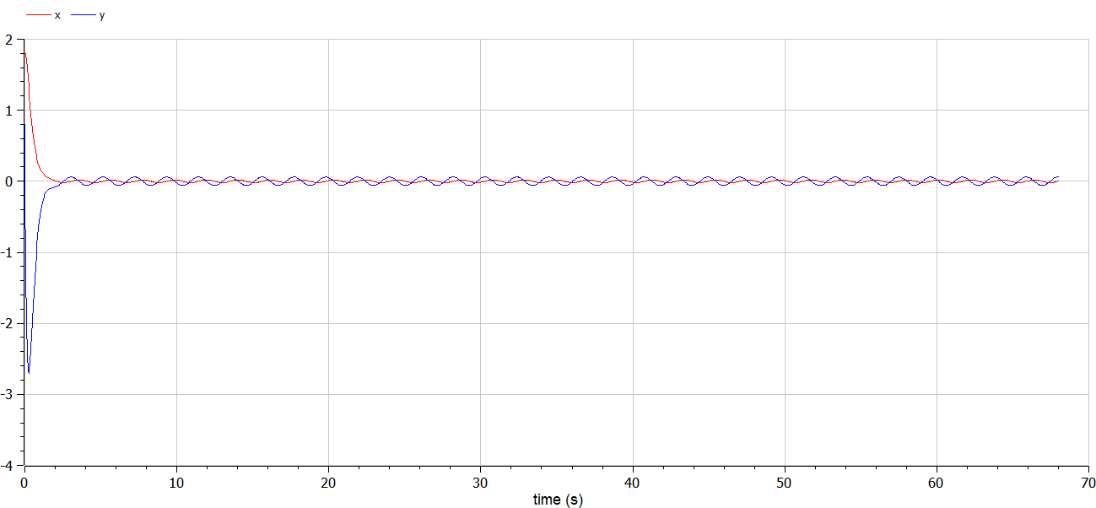

Решение уравнения для колебания гармонического осциллятора cc затуханием и под действием внешней силы на языке Open Modelica

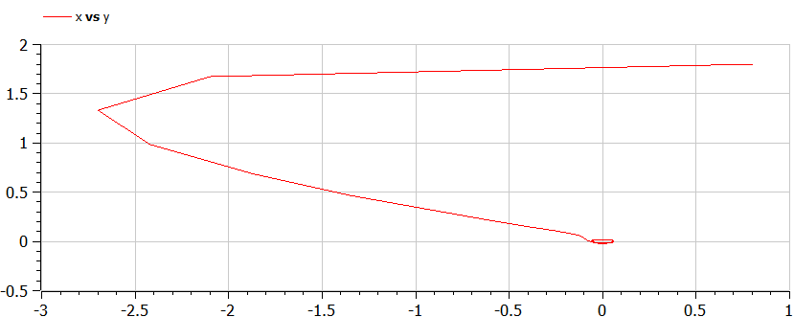

Фазовый потрет для колебания гармонического осциллятора c затуханием и под действием внешней силы на языке Open Modelica

# Выводы

В ходе выполнения лабораторной работы были построены решения уравнения гармонического осциллятора и фазовые портреты гармонических колебаний без затухания, с затуханием и при действии внешней силы на языках Julia и Open Modelica.

# Вопросы к лабораторной работе

1. Запишите простейшую модель гармонических колебаний

x = x_m cos (ωt + φ0).

1. Дайте определение осциллятора

Осциллятор — система, совершающая колебания, то есть показатели которой периодически повторяются во времени.

1. Запишите модель математического маятника
2. Запишите алгоритм перехода от дифференциального уравнения второго порядка к двум дифференциальным уравнениям первого порядка

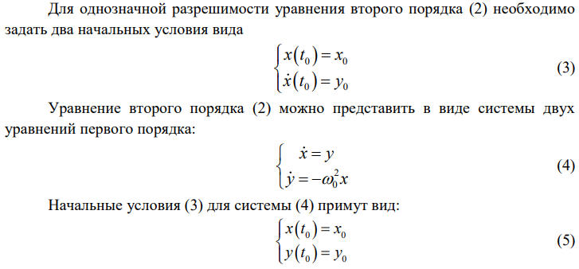

алгоритм перехода от дифференциального уравнения второго порядка к двум дифференциальным уравнениям первого порядка

1. Что такое фазовый портрет и фазовая траектория?

Фазовая траектория — след от движения изображающей точки.

Фазовый портрет — это полная совокупность различных фазовых траекторий. Он хорошо иллюстрирует поведение системы и основные ее свойства, такие как точки равновесия.

# Список литературы

[1] Бутиков И. Е. Собственные колебания линейного осциллятора. 2011.

[2] Документация по Julia: https://docs.julialang.org/en/v1/

[3] Документация по OpenModelica: https://openmodelica.org/